富荣量化周观察——市场能持续反弹吗？

上周A股市场各宽指数悉数收涨，各指数表现如下：上证指数上涨1.39%、
上证50指数收涨2.20%、创业板指收涨7.58%、沪深300指数上涨3.41%、中证500指数收涨1.94%，从各指数表现来看市场中创业板指数反弹力度最强（图1）。上周市场持续回暖，市场交易活跃度明显抬升，全周日均成交额重回7500亿以上，北向资金维持净流入趋势。从行业来看，医疗和消费表现较好，商贸零售、房地产、建筑、综合等行业上周表现一般。市场持续性反弹确实给恐慌情绪带来了很大程度的缓解，但是我们认为市场依然处于盘整区间，投资者需要保持足够的耐心和谨慎态度。

图 1 各宽基指数以及各行业表现
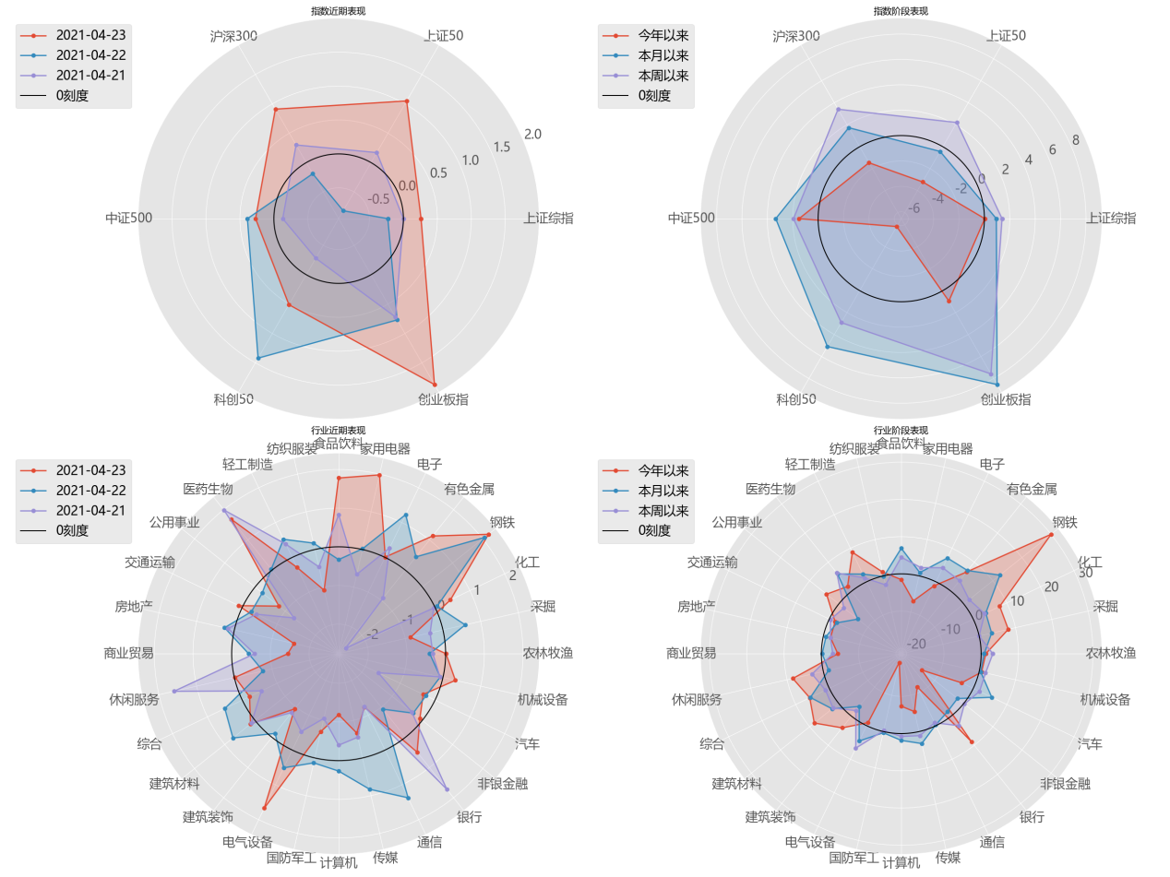
数据来源：Wind

从资金流动来看（图2），上周北向资金合计流入210.24亿，其中沪股通流入64.92亿，深股通流出142.33亿，北向资金与上一周相比维持净流入，给反弹的市场情绪带来更大提振。

图 2 资金流动
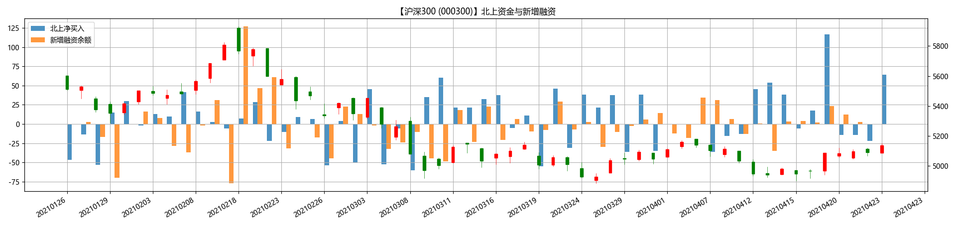
数据来源：wind
从市场波动率来看，上周市场反弹下波动率小幅度拉升，4月合约到期，临近假期，市场出现一定日期效应，波动率小幅拉升属于正常现象。目前市场隐含波动率指数依然持续维持在历史30%分位左右，如果假期没有超越预期事件发生，那么节后波动率可能会进一步下行。

图 3 波动率指数
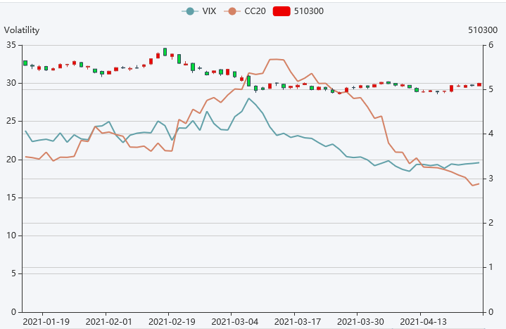
数据来源：Wind

风险提示：1、本报告中的信息均来源于我们认为可靠的已公开资料和合作客户的研究成果，但本公司及研究人员对这些信息的准确性和完整性不作任何保证，也不保证本报告所包含的信息或建议在本报告发出后不会发生任何变更，且本报告仅反映发布时的资料、观点和预测，可能在随后会作出调整。2、本报告中的资料、观点和预测等仅供参考，在任何时候均不构成对任何人的个人推荐。市场有风险，投资需谨慎。

